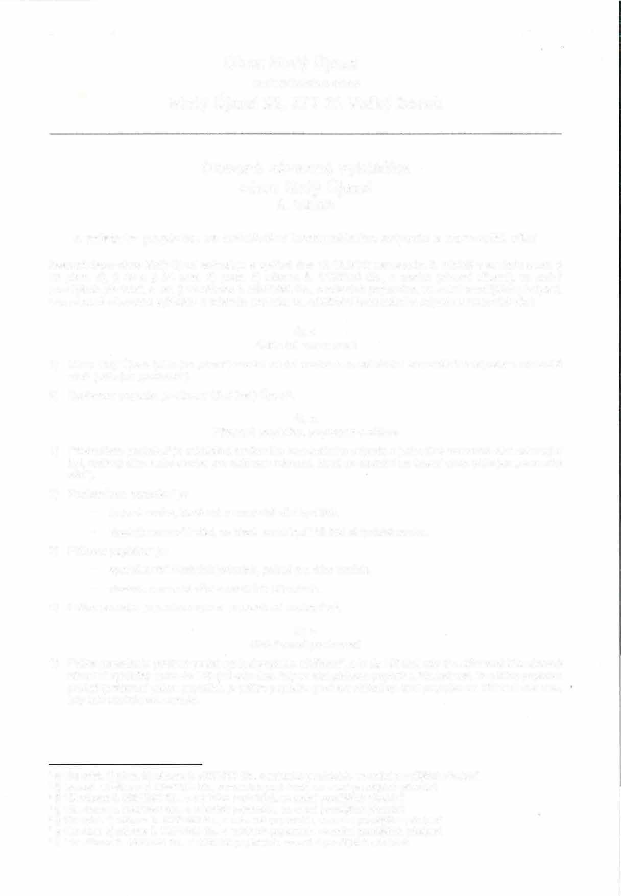
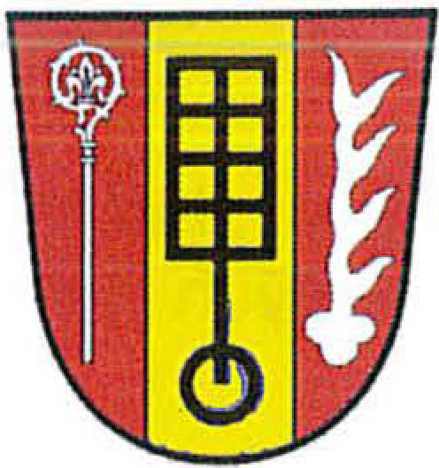
Obec Malý Újezd
zastupitelstvo obce

Malý Újezd 95, 277 31 Velký Borek

Obecně závazná vyhláška obce Malý Újezd

č. 1/2025
o místním poplatku za odkládání komunálního odpadu z nemovité věci
Zastupitelstvo obce Malý Újezd schvaluje a vydává dne 8.12.2025 usnesením č. 7/2025 v souladu s ust. § 10 písm. d), § 35 a § 84 odst. 2) písm. h) zákona č. 128/2000 Sb., o obcích (obecní zřízení), ve znění pozdějších předpisů, a ust. § 14 zákona č. 565/1990 Sb., o místních poplatcích, ve znění pozdějších předpisů, tuto obecně závaznou vyhlášku o místním poplatku za odkládání komunálního odpadu z nemovité věci:

Čl. 1
Základní ustanovení
- Obec Malý Újezd (dále jen „obec") zavádí místní poplatek za odkládání komunálního odpadu z nemovité věci1 (dále jen „poplatek").
- Správcem poplatku je Obecní úřad Malý Újezd2.

Čl. 2
Předmět poplatku, poplatník a plátce
- Předmětem poplatku3 je odkládání směsného komunálního odpadu z jednotlivé nemovité věci zahrnující byt, rodinný dům nebo stavbu pro rodinnou rekreaci, která se nachází na území obce (dále jen „nemovitá věc").
- Poplatníkem poplatku4 je:
  - fyzická osoba, která má v nemovité věci bydliště,
  - vlastník nemovité věci, ve které nemá bydliště žádná fyzická osoba.
- Plátcem poplatku5 je:
  - společenství vlastníků jednotek, pokud pro dům vzniklo,
  - vlastník nemovité věci v ostatních případech.
- Plátce poplatku je povinen vybrat poplatek od poplatníka6.

Čl. 3
Ohlašovací povinnost
- Plátce poplatku je povinen podat správci poplatku ohlášení7, a to do 15ti dnů ode dne účinnosti této obecně závazné vyhlášky nebo do 15ti dnů ode dne, kdy se stal plátcem poplatku. Skutečnost, že plátce poplatku pozbyl postavení plátce poplatku, je plátce poplatku povinen ohlásit správci poplatku do 15ti dnů ode dne, kdy tato skutečnost nastala.

1 § 10d odst. 1) písm. b) zákona č. 565/1990 Sb., o místních poplatcích, ve znění pozdějších předpisů 2 § 15 odst. 1) zákona č. 565/1990 Sb., o místních poplatcích, ve znění pozdějších předpisů
3 § 10j zákona č. 565/1990 Sb., o místních poplatcích, ve znění pozdějších předpisů
4 § 1Oi zákona č. 565/1990 Sb., o místních poplatcích, ve znění pozdějších předpisů
5 § 1On odst. 1) zákona č. 565/1990 Sb., o místních poplatcích, ve znění pozdějších předpisů 6 § 1On odst. 2) zákona č. 565/1990 Sb., o místních poplatcích, ve znění pozdějších předpisů 7 § 14a zákona č. 565/1990 Sb., o místních poplatcích, ve znění pozdějších předpisů

- V rámci ohlašovací povinnosti plátce poplatku uvede údaje podle zákona o místních poplatcích8 , identifikaci nemovité věci údaji dle katastru nemovitostí, počet, objem a frekvenci svozu sběrných nádob pro shromažďování směsného komunálního odpadu pro uvedenou nemovitou věc.
- Plátce poplatku je povinen ohlásit správci poplatku do 15ti dnů jakékoliv změny v ohlášených skutečnostech.
- Ohlašovací povinnost se nevztahuje na údaje zveřejněné pro tyto účely správcem poplatku na úřední desce9 .

Čl. 4
Základ poplatku
- Základem dílčího poplatku10 je kapacita soustřeďovacích prostředků (sběrných nádob) na směsný komunální odpad pro nemovitou věc za kalendářní měsíc v litrech připadající na poplatníka.
- Minimální základ dílčího poplatku činí 60 I.

Sazba poplatku činí 0,65 Kč/litr11 .

Čl. 5
Sazba poplatku

Čl. 6
Splatnost poplatku

- Poplatek je na příslušný kalendářní rok splatný nejpozději do 31.3. příslušného kalendářního roku.
- Vznikne-li poplatková povinnost během roku po datu splatnosti uvedeném v odstavci 1) tohoto článku, je poplatek splatný do 30ti dnů od vzniku poplatkové povinnosti.

Čl. 7
Přechodná ustanovení
- Práva a povinnosti vyplývající z obecně závazné vyhlášky obce uvedené v ust. Čl. 8 odst. 1) této obecně závazné vyhlášky, týkající se poplatkové povinnosti, zůstávají nedotčena a posuzují se podle uvedené obecně závazné vyhlášky a dosavadních právních předpisů.
- Splnění ohlašovací povinnosti ke vzniku poplatkové povinnosti před účinností této obecně závazné vyhlášky podle obecně závazné vyhlášky obce uvedené v ust. Čl. 8 odst. 1) této obecně závazné vyhlášky se považuje za splnění ohlašovací povinnosti ke vzniku poplatkové povinnosti dle této obecně závazné vyhlášky.

Čl. 8
Závěrečná ustanovení
- Touto obecně závaznou vyhláškou se zrušuje obecně závazná vyhláška obce Malý Újezd č. 1/2023 o místním poplatku za odkládání komunálního odpadu z nemovité věci, ze dne 13.12.2023.
- Tato obecně závazná vyhláška nabývá účinnosti dnem 1.1.2026.

Bc. Jaroslav Peleška, DiS. místostarosta
Ing. David Kopecký starosta

8 § 14a odst. 2) a 3) zákona č. 565/1990 Sb., o místních poplatcích, ve znění pozdějších předpisů 9 § 14a odst. 5) zákona č. 565/1990 Sb., o místních poplatcích, ve znění pozdějších předpisů
10 § 10k zákona č. 565/1990 Sb., o místních poplatcích, ve znění pozdějších předpisů
11 Informace o výši poplatku je zveřejněna společně s touto obecně závaznou vyhláškou.

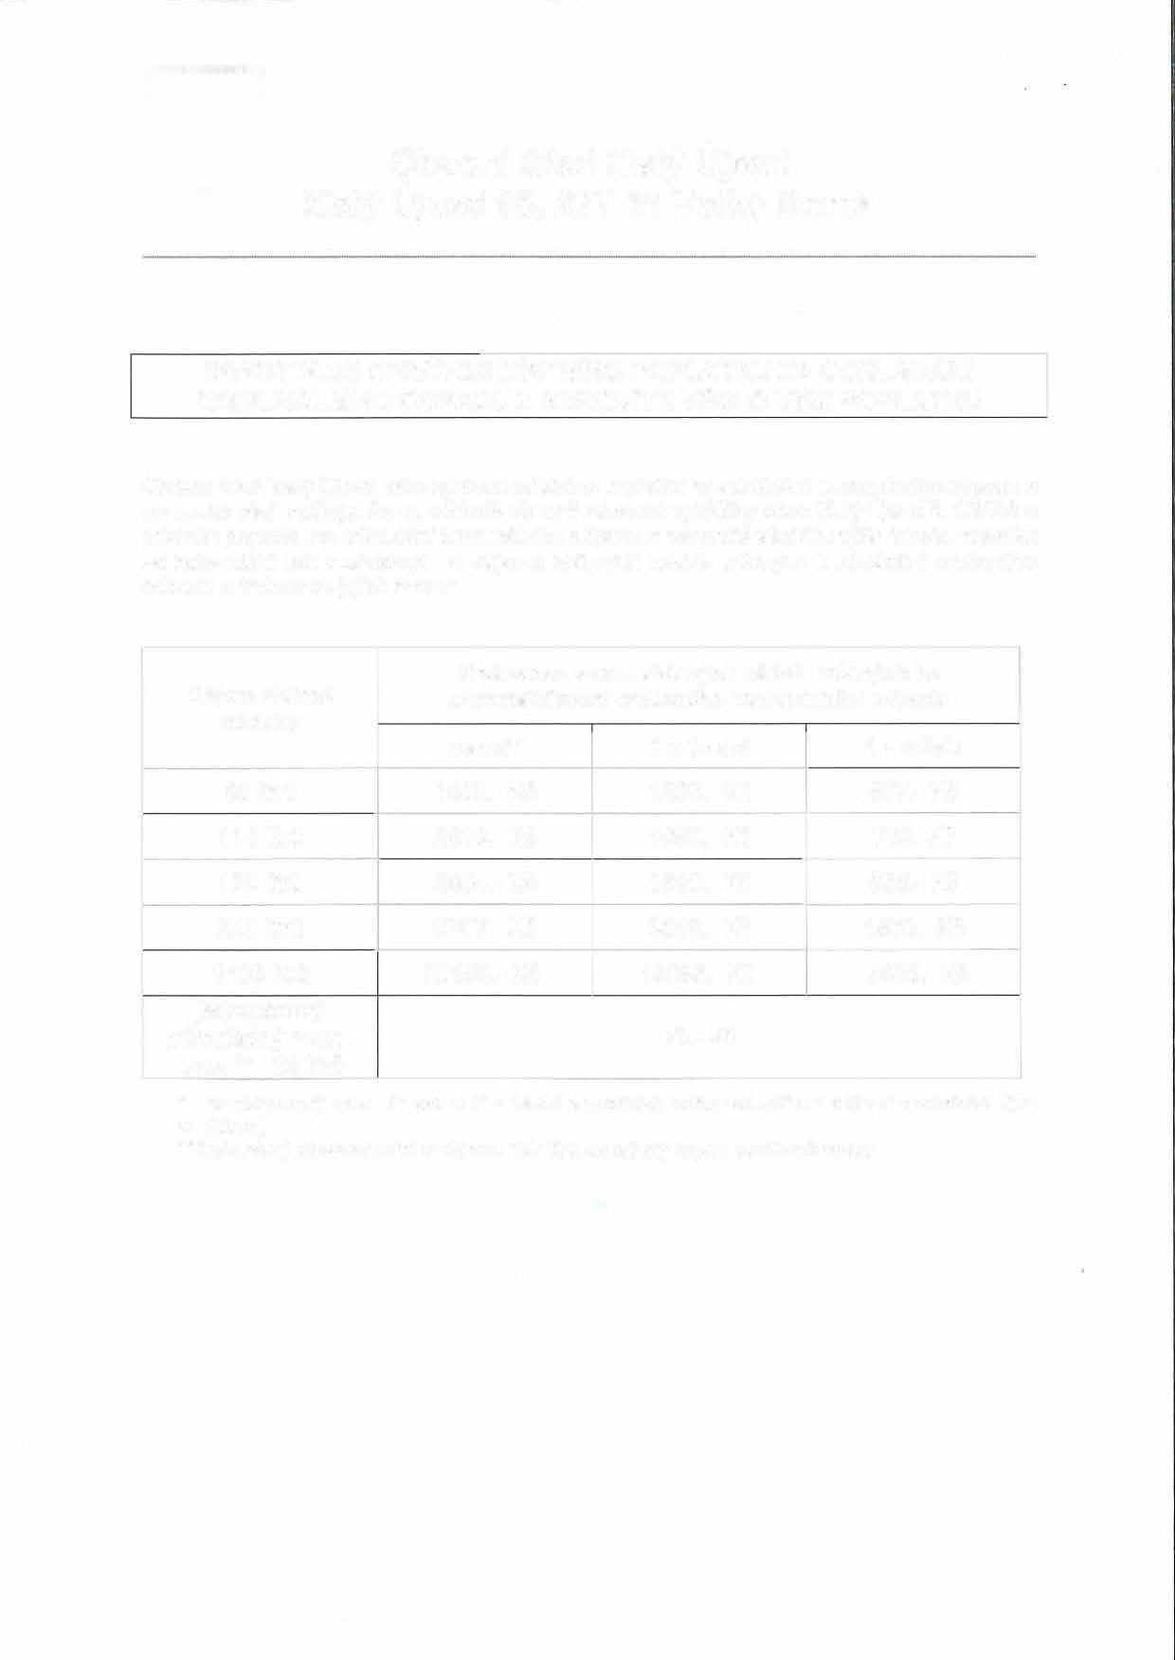
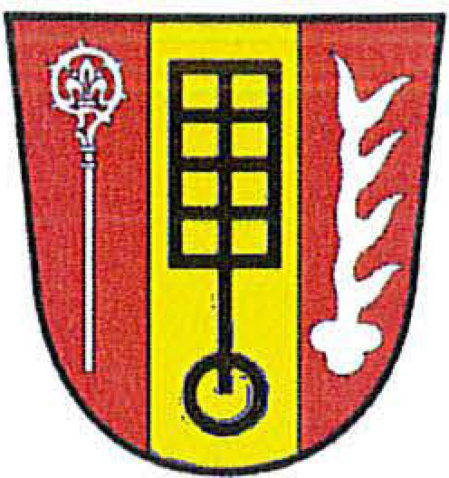
Obecní úřad Malý Újezd
Malý Újezd 95, 277 31 Velký Borek

INFORMACE SPRÁVCE MÍSTNÍHO POPLATKU ZA ODKLÁDÁNÍ KOMUNÁLNÍHO ODPADU Z NEMOVITÉ VĚCI O VÝŠI POPLATKU

Obecní úřad Malý Újezd, jako správce místního poplatku za odkládání komunálního odpadu z nemovité věci, sděluje, že na základě obecně závazné vyhlášky obce Malý Újezd č. 1/2025 o místním poplatku za odkládání komunálního odpadu z nemovité věci činí výše tohoto poplatku za kalendářní rok v závislosti na objemu sběrných nádob určených k odkládání směsného odpadu a frekvence jejich svozu:

Objem sběrné nádoby | Frekvence svozu sběrných nádob určených ke shromažďování směsného komunálního odpadu
Objem sběrné nádoby | kombi* | 1 x 14 dní | 1 x měsíc  624,- Kč
80 litrů  11O litrů | 2132,- Kč | 1352,- Kč | 1 x měsíc  624,- Kč
80 litrů  11O litrů | 2932,- Kč  3198,- Kč | 1859,- Kč  2028,- Kč | 858,-Kč
120 litrů | 2932,- Kč  3198,- Kč | 1859,- Kč  2028,- Kč | 936,- Kč
240 litrů | 6396,- Kč | 4056,- Kč | 1872,- Kč
1100 litrů 29315,- Kč |  | 18590,- Kč | 8580,- Kč
jednorázový
mimořádný svoz - 78,- Kč
pytel *** 120 litrů
* kombinovaný svoz (1 x 14 dní v měsících květen až září a 1 x týdně v měsících říjen až duben)
** typizovaný plastový pytel o objemu 120 litrů označený logem pověřené osoby
*** čtrnácti denní svoz – každý lichý pátek
**** nárok na slevu ve výši 800,-Kč za komunální odpad, mají plátci poplatku, kteří jsou starší 65 let a mají trvalý pobyt na území obce Malý Újezd samostatně (nežijí ve společné domácnosti s jinou osobou ani nemá nikdo jiný trvalý pobyt na dané adrese )
- sleva se nevztahuje na nádobu o velikosti 80 l při svozu 1x za měsíc

Ing. David Kopecký starosta obce Malý Újezd

